师范生教师资格申请网上报名步骤
注意：学生网上报名时间：4月1日——4月15日
1.登陆中国教师资格网（http://www.jszg.edu.cn）,点击“网上申报”。
2.弹出页面后，直接点击“注册”。不需要填写姓名、证件号码等。
3.选择“已阅读并完全同意”，再点击“下一步”。
4.选择申请的教师资格种类、认定省份和认定机构。
（1）教师资格种类选择时一定要和原报名申请的种类一致；
（2）认定省份选择“江苏省”；
（3）认定机构。除了申请“小学教师资格”和“初中教师资格”的选择“常州教育局”下的“钟楼区教育局”，其他种类的直接选择“常州教育局”。
5.选择现场确认点。选择“江苏技术师范学院”，然后点击“下一步”。
6.阅读网上报名的注意事项。
7.填写申请人详细信息。填写之前一定要先阅读页面左侧“信息填写说明”，然后再填写。
（1）红色标识项和黑色标识项中的“联系电话”为必填项。
（2）电子照片上传要求：
A.照片上要有身份证号码，身份证号在照片人像的下方，不要放到人像的上方。并且和粘贴照片页照片一致；附样张：
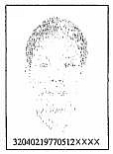
B.文件大小在20k之内，像素为114（宽）×156（高）；
C.照片文件类型必须为“jpg”。
（3）申请任教学科的问题。选择“申请任教学科（课程）”时，应选择具体的专业，不要选大类。例如：申请认定中等职业学校教师资格，不要选“文化课类”，应选“文化课类”中的“语文”或“数学”等。
（4）个人简历从小学填起，至少填两条。简历中的信息都要填，如果没有职务，请填“无”，否则无法保存简历信息。
（5）思想品德鉴定单位的全称、地址、电话、邮编必须与《申请人思想品德鉴定表》（纸质表格）中所填内容一致。
（6）填写完毕后，核对所填报名信息，确定无误后，点击“提交注册信息”。提交成功后一定点击退出，否则信息可能会被别人修改。
（7）提交成功后，系统将返回此次报名生成的报名号，请申请人记住报名所填写的姓名、身份证号、密码及报名号，这些资料是以后修改报名信息以及现场确认时的重要查询条件；
8．打印教师资格认定申请表（一式两份，双面打印）
申请人网上填报申请信息后，需打印教师资格认定申请表并在现场确认时随其他申请材料一起提交认定机构。在申请人基本信息页面点击左侧的“打印教师资格认定申请表”，出现如下图所示界面，按图示进行页面设置后，点击“打印申请表”即可完成打印工作。（页边距上下左右均为19.05）
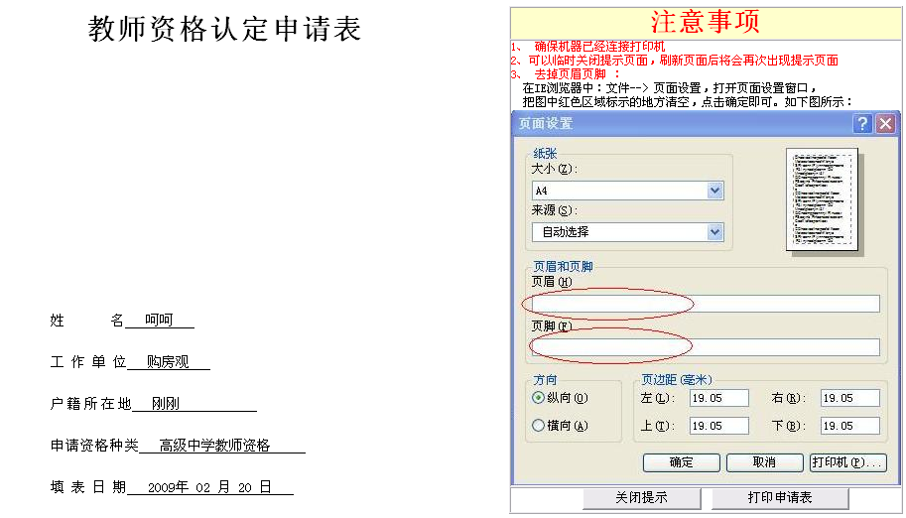

申请人打印好教师资格认定申请表后，需在申请表内的“承诺书”上签名确认，如下图所示：
